БЕЛОРУССКИЙ ГОСУДАРСТВЕННЫЙ УНИВЕРСИТЕТ Факультет прикладной математики и информатики Кафедра технологий программирования

Лабораторная работа №3 Мониторинг в распределенных системах
По дисциплине «Непрерывное интегрирование и сборка программного обеспечения»

Минск, 2026 г.
1. Цель работы
Изучение средств мониторинга для сбора и обработки телеметрии приложений и настройка системы, в которой данные метрик, журналов и трассировок собираются для микросервисного приложения на языке Python.
Для демонстрации этапов интеграции OpenTelemetry в Python используется простое приложение, реализованное с помощью Flask. Первая версия приложения основывается на официальной документации OpenTelemetry.
2. Вариант задания
Группа 13. Согласно критериям оценивания, для группы 13 выполняется только Задание 1 (task1): Подключение инструментов и библиотек OpenTelemetry и настройка трассировки приложения.
Дополнительно, в рамках самостоятельной работы, было выполнено Задание 2 (task2): Настройка сбора метрик приложения с помощью Prometheus.

3. Код приложений и конфигурационных файлов
Структура репозитория:
lab3-task1-gr13-rajabzoda/
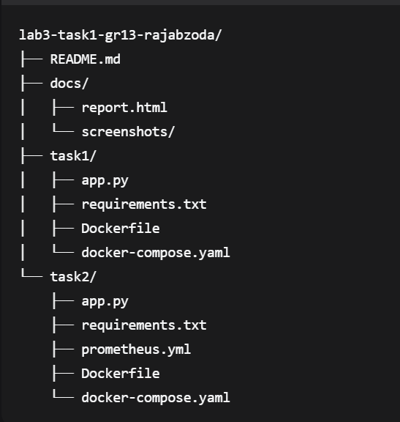3.1.
task1/app.py
import random
import time
from flask import Flask
from opentelemetry import trace
from opentelemetry.exporter.otlp.proto.grpc.trace_exporter import OTLPSpanExporter
from opentelemetry.instrumentation.flask import FlaskInstrumentor
from opentelemetry.sdk.resources import Resource
from opentelemetry.sdk.trace import TracerProvider
from opentelemetry.sdk.trace.export import BatchSpanProcessor
# Настройка OpenTelemetry
resource = Resource.create({"service.name": "flask-otel-demo"})
provider = TracerProvider(resource=resource)
provider.add_span_processor(
BatchSpanProcessor(
OTLPSpanExporter(endpoint="http://jaeger:4317", insecure=True)
)
)
trace.set_tracer_provider(provider)
tracer = trace.get_tracer(__name__)
# Flask приложение
app = Flask(__name__)
FlaskInstrumentor().instrument_app(app)
@app.route("/")
def index():
return "Hello from Flask + OpenTelemetry + Jaeger!\n"
@app.route("/rolldice")
def roll_dice():
with tracer.start_as_current_span("roll-dice") as span:
result = random.randint(1, 6)
span.set_attribute("dice.value", result)
time.sleep(0.05)
return f"Rolled: {result}\n"
if __name__ == "__main__":
app.run(host="0.0.0.0", port=5000)
3.2. task1/requirements.txt
- flask==3.0.3
- opentelemetry-api==1.27.0
- opentelemetry-sdk==1.27.0
- opentelemetry-exporter-otlp-proto-grpc==1.27.0
- opentelemetry-instrumentation-flask==0.48b0
- opentelemetry-instrumentation-requests==0.48b0
- setuptools==69.5.1
3.3. task1/Dockerfile
FROM python:3.12-slim
WORKDIR /app
COPY requirements.txt .
RUN pip install --no-cache-dir -r requirements.txt
COPY app.py .
EXPOSE 5000
CMD ["python", "app.py"]
3.4. task1/docker-compose.yaml
services:
app:
build: .
container_name: flask-otel-app
ports:
- "5000:5000"
depends_on:
- jaeger
jaeger:
image: jaegertracing/all-in-one:1.60
container_name: jaeger
ports:
- "16686:16686"
- "4317:4317"
- "4318:4318"
environment:
- COLLECTOR_OTLP_ENABLED=true
4. Результаты тестов
4.1. Проверка окружения Docker
Вывод команд docker info и docker run hello-world, подтверждающий, что движок Docker запущен и работает.
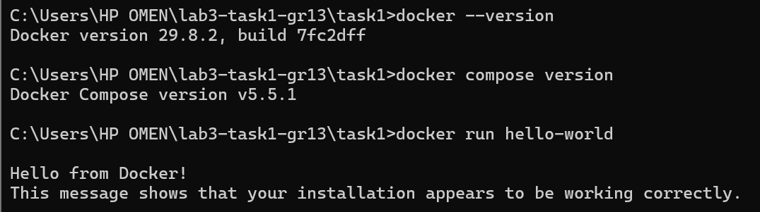
4.2. Запуск контейнеров
Выполнение команды docker compose up --build -d и проверка статуса docker compose ps. Оба контейнера (jaeger и flask-otel-app) находятся в статусе Up.
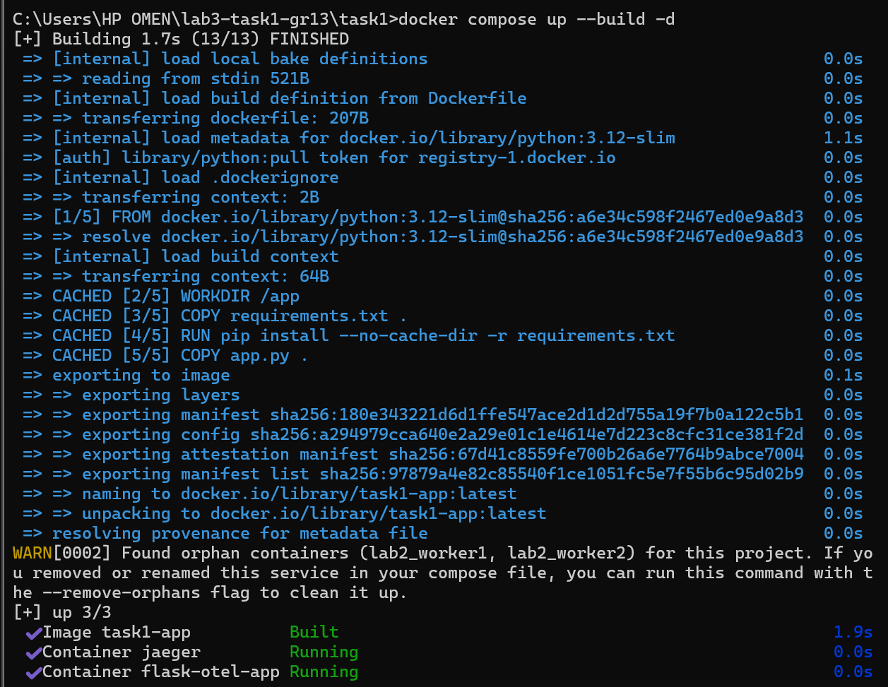
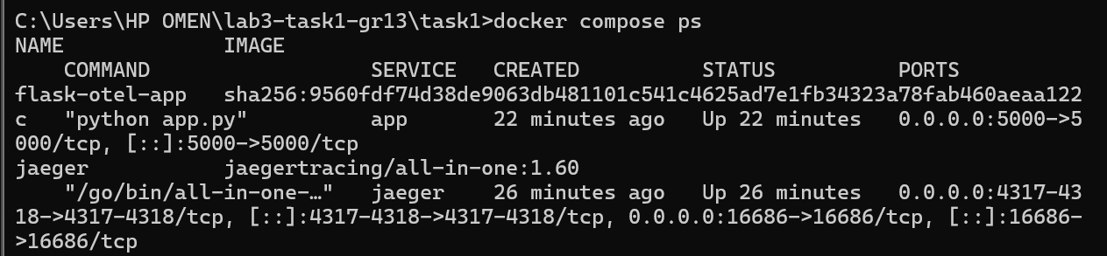
4.3. Генерация запросов
Выполнение curl запросов к эндпоинтам / и /rolldice. Приложение успешно возвращает ответы.
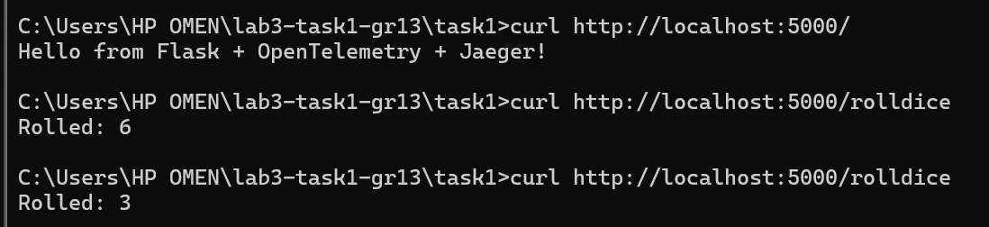
4.4. Проверка трассировки в Jaeger UI
В интерфейсе Jaeger (http://localhost:16686) для сервиса flask-otel-demo отображаются трейсы запросов GET / и GET /rolldice.
http://localhost:16686/search
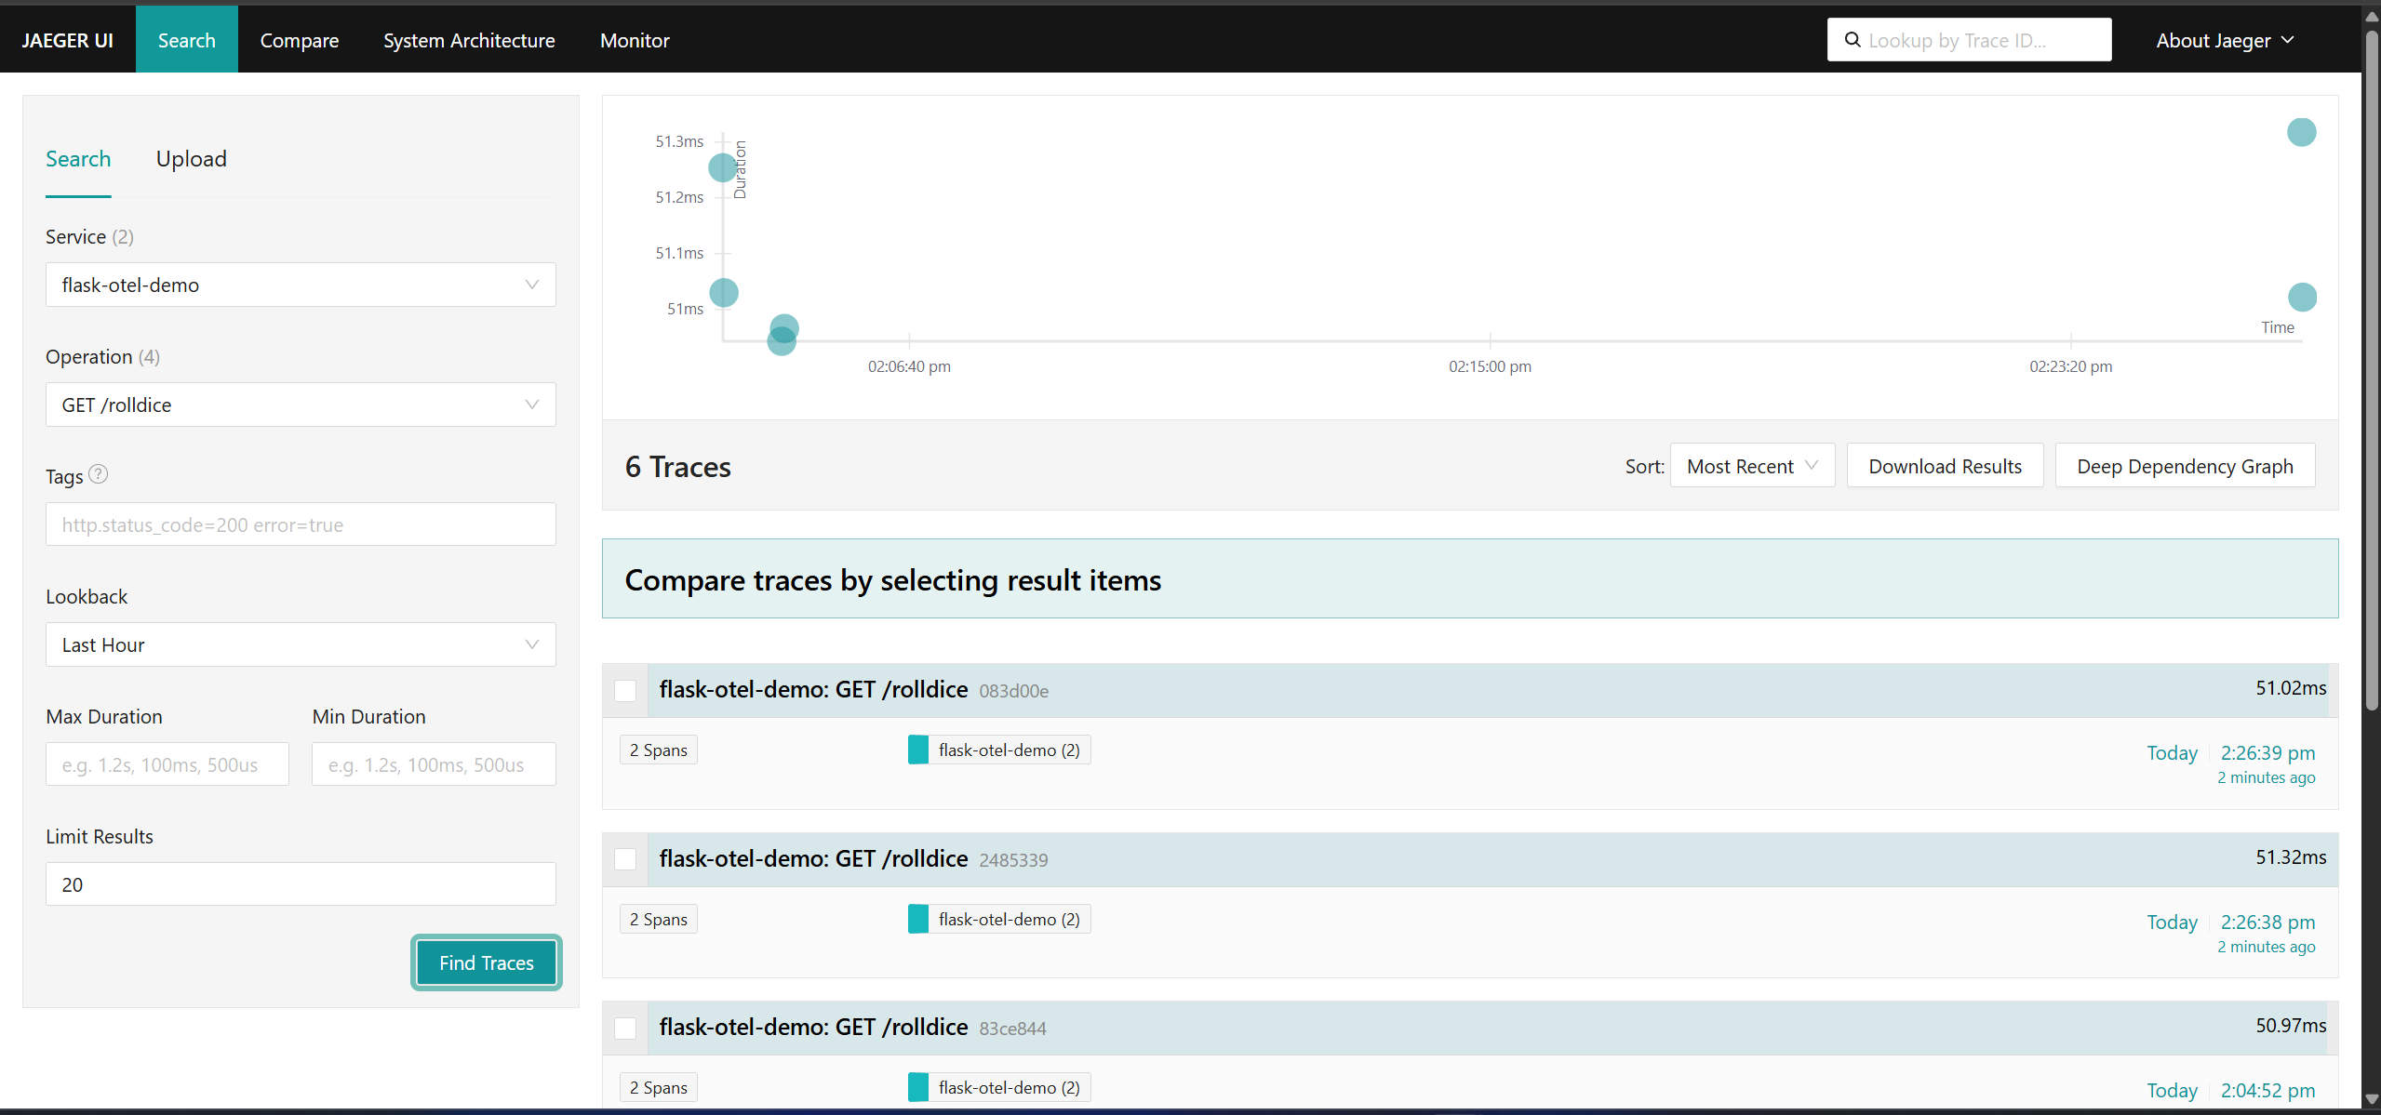
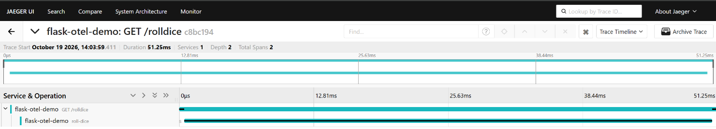При открытии трейса /rolldice виден вложенный спан roll-dice, а также его атрибут dice.value, содержащий выпавшее число.

Задание 2. Настройка сбора метрик приложения
5.1. Запуск контейнеров с Prometheus
В ходе выполнения задания был настроен экспортёр метрик и добавлен сервис Prometheus. Команда docker compose ps показывает, что все три контейнера (app, jaeger, prometheus) успешно запущены.
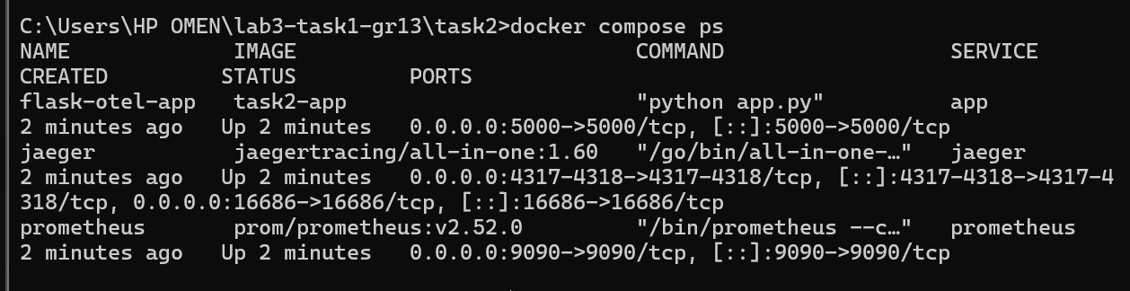
5.2. Метрики приложения
Приложение Flask экспортирует метрики по эндпоинту /metrics. На скриншоте видна кастомная метрика app_request_count, которая увеличивается с каждым запросом.
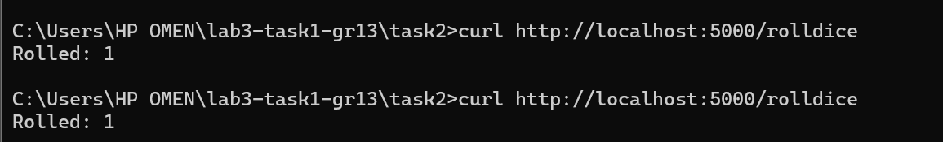
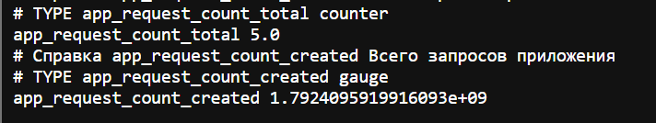
5.3. Сбор метрик в Prometheus
В веб-интерфейсе Prometheus (http://localhost:9090) настроен сбор данных. По запросу app_request_count отображается график, подтверждающий, что Prometheus успешно собирает метрики с приложения.
